Vous proposent

INDE

"LE RAJASTHAN"

Citadelles du Désert
13 JOURS FRANCE / FRANCE

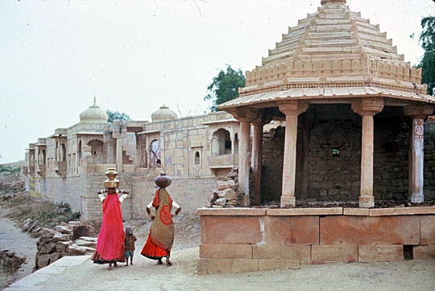
DE DELHI A DELHI

NOVEMBRE 2006

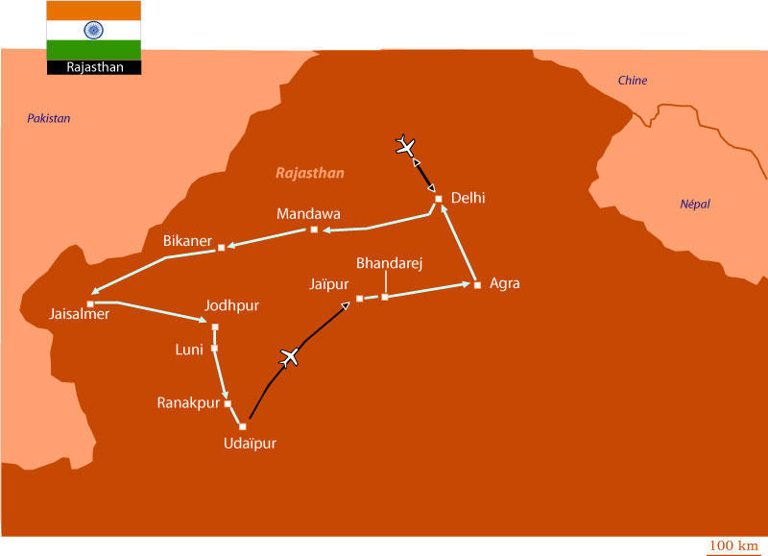

"LE RAJASTHAN"

Citadelles du Désert
1ER JOUR FRANCE  DELHI
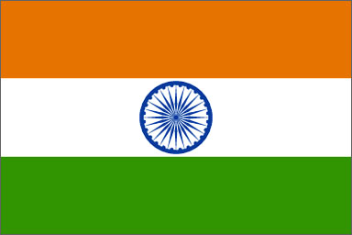
CONVOCATION des participants
ASSISTANCE aux formalités d'embarquement
ENVOL à destination de DELHI
Repas à bord
ARRIVEE et ACCUEIL avec colliers de fleurs par votre correspondant SYLTOURS
Transfert et NUIT à l’hôtel.

2EME JOUR DELHI / MANDAWA ( 250 Km /5h )
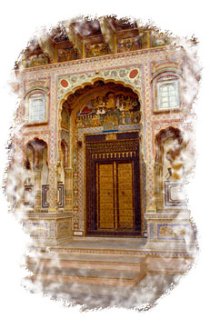
Petit-déjeuner américain
DEPART pour la vallée du Shikhawati à travers le Rajasthan rural.
Dejeuner en cours de route
CONTINUATION vers l’ancienne petite principauté rajpoute où les "Havelis", maisons de marchand, sont décorées de superbes fresques murales

Visite des Havelis , qui sont les anciennes maisons des "marwaris " ( marchands de la route de la soie) qui ont fait la fortune à la croisée des routes caravanières. Elles ont la particularité d'avoir des façades peintes, avec comme thème, les événements de leur temps !!!

INSTALLATION dans la forteresse

DINER RADJASTHANI MUSICAL.

NUIT
3EME JOUR MANDAWA / BIKANER ( 200 KM / 4h)
Petit déjeuner américain.
Découverte des villages environnants où vous verrez de riches bâtiments édifiés aux XIXe et XXe siècles par les marchands marwaris.
Visite de l’école du village où vous apprendrez à écrire « Namasté »
DEPART à travers le désert pour BIKANER
Ancienne capitale princière du XV ème siècle, elle s'élève sur un plateau qui lui donne un air imposant, renforcé par les très beaux remparts crénelés qui l'entourent.
Bikaner est le berceau du fameux Camel Corp qui a joué un grand rôle dans les guerres du désert
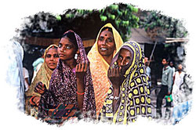
ARRIVEE à BIKANER
INSTALLATION à l'hôtel

DEJEUNER
VISITE du FORT de JUNNAGARH et ses étonnants palais
Edifié entre 1588 et 1593, par Raja Rai Singh, général de l'armée de l'empereur Moghol Akbar, le fort possède un rempart de 968 mètres de long, doté de 37 bastions et de deux entrées. La Suraj Pol, ou porte du Soleil, en constitue l'entrée principale. Les palais situés à l'intérieur du fort, au sud, forment un pittoresque ensemble de cours, balcons, kiosques, tours et fenêtres.
VISITE du MUSEE GANGA JUBLIE
Il abrite une collection insolite de biens personnels du Maharadjah Lal Singh...

Promenade dans le marché local
Retour à l'hôtel
DINER et NUIT

4EME JOUR BIKANER / JAISALMER ( 330 KM / 5h30)

Petit déjeuner américain
DEPART vers le DESERT du THAR

ARRET à POKHARAN
DEJEUNER BUFFET

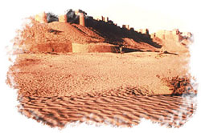
CONTINUATION vers JAISALMER
JAISALMER : Ville en grès qui surgit du désert tel un mirage.
Cité magique, profondément romantique et totalement préservée, elle a été surnommée la Citée dorée en raison de la couleur que prend la pierre des remparts au coucher du soleil.

ARRIVEE et INSTALLATION à l'hôtel.
Promenade vers Gadi Sagar

Montée vers les chatris qui sont des « cénotaphes royaux ».

Vous assisterez au coucher de soleil sur les remparts

DINER avec chants folkloriques

NUIT

5EME JOUR JAISALMER
Petit déjeuner américain.
DECOUVERTE de la ville :
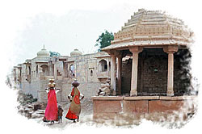
VISITE de LA FORTERESSE

Construite en 1156 par Rawal Jaisal , la citadelle couronne la colline Trikuta , à 80 m de hauteur. Environ un quart de la vieille ville réside dans l’enceinte de la citadelle.
Un réseau de ruelles sinueuses le traverse en tout sens, pavées de pierres.
On pénètre dans la citadelle par plusieurs portes massives conduisant à une vaste cour dans laquelle on découvre le palais de sept étages de l’ancien maharadjah de Jaisalmer.
Dans l’enceinte de la citadelle, se trouvent plusieurs temples jains aux superbes sculptures, édifiés entre les XII et XV e siècles.
Une bibliothèque contenant des manuscrits très anciens, fait également partie de l’ensemble palatial.
Puis dans les rues pavées de la ville basse vous verrez :
PATWON KI HAVELI : cette demeure, l’une des plus ouvragée et des plus belles de Jaisalmer possède de magnifiques peintures murales

SALIM SINGH KI HAVELI : construite il y a trois siècles, cette demeure se distingue par son toit voûté, orné de superbes sculptures de paons.
NATHMAL KI HAVELI : des éléphants de grès jaune montent la garde, et la porte d’entrée est une véritable œuvre- d’art.

DEJEUNER BUFFET
« Escapade » dans le désert pour admirer les dunes de sables.

Méharée à dos de chameau au coucher du soleil
Cocktail amical.

RETOUR à l'hôtel
DINER et NUIT

6EME JOUR JAISALMER / JODHPUR / LUNI ( 290 KM / 5h)
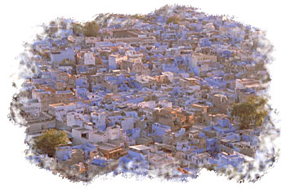
Petit déjeuner américain

DEPART pour JODHPUR , la cité bleue du désert.

ARRIVEE et DEJEUNER en ville

VISITE du FORT MEHRANGARH

Il devait être pratiquement imprenable dans les temps de guerres, est toujours aussi imposant. Dans bien des kilomètres à la ronde, il domine le paysage.

Retour en ville à pied vers le marché sur la place de la Tour de l’Horloge où les femmes de Jodhpur avec leurs vêtements si colorés sont à elles seules un spectacle. !

CONTINUATION vers LUNI

INSTALLATION dans le charmant FORT CHANWA

DINER et NUIT
7EME JOUR LUNI/ RANAKPUR/UDAIPUR (245 KM)
Petit Déjeuner
DEPART pour RANAKPUR.
Le plus bel ensemble de temples Jaïns de toute l'Inde, datant du 15ème siècle.

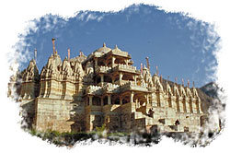
VISITE du TEMPLE d'ADINATH

Extraordinaire ensemble baroque de salles de prières et de couloirs surmontés de dômes et de shikharas qui s'élancent vers le ciel comme une forêt de pierres.
DEJEUNER sur la pelouse de l'Orchidée Maharani Ragh

Continuation sur UDAIPUR par la pittoresque route des Aravalis
Aucune cité du Rajasthan n’est plus romantique qu’Udaipur.
Les princes rajpoutes y ont construit de beaux palais au bord des lacs qui entourent la ville. Il y règne une certaine douceur de vivre. Foyer du théâtre, de la danse, de la peinture et de l’artisanat, la cité peut s’enorgueillir de son héritage culturel.
ARRIVEE & INSTALLATION dans les chambres
DINER et NUIT.

8EME JOUR UDAIPUR
Petit déjeuner américain
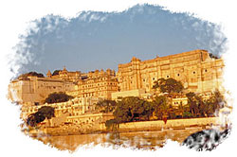
VISITE du CITY PALACE
Le gigantesque CITY PALACE, qui surplombe le lac, est le plus vaste complexe palatial du RAJASTHAN. Le palais est surmonté de balcons, tours et coupoles, tandis que les terrasses supérieures offrent un superbe panorama sur le lac.
A présent transformé en musée, c'est un labyrinthe de cours richement décorées d'incrustations de miroirs, de galeries couvertes de peintures, de temples, de kiosques.

Dejeuner buffet
SAHELION KI BARI
" Le jardin des demoiselles d’honneur ", possède des fontaines, un bassin de lotus et des kiosques de marbre noir, des éléphants en marbre.
PROMENADE EN BATEAU sur le Lac PICHOLA (Selon le niveau de l’eau dans le lac, cette prestation sera remplacée, par le départ en jeep vers le palais de la Mousson)
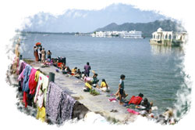
De la haut vous pourrez apercevoir : Jagniwas, l’île du LAKE PALACE, couvre une superficie de 1, 5 hectare.
Il a été transformé en un hôtel de luxe doté de cours intérieures, fontaines et jardins.
Jagmandir, entrepris par le maharajah Karan Singh et son palais, valent une visite au coucher du soleil. C’est là qu'en 1624 se réfugia et vécut quelques temps le prince Khurram, qui devait devenir l'empereur SHAH JAHAN.
RETOUR à l’hôtel
DÎNER et NUIT

9EME JOUR UDAIPUR / JAIPUR (vol du matin)

Petit déjeuner américain
Transfert à l’aéroport
Envol pour Jaipur

Arrivée, accueil et installation à l’hôtel.
Départ pour la visite d’orientation de JAIPUR, La "ville rose" est la cité de Jai, la "victoire".
Elle fut construite en 1728 par le maharaja Sawai Jai Singh II dont la famille régnait à partir d'AMBER, à 11 km, depuis le début du Xème siècle.

JAIPUR ne fut pas toujours rose, en fait, la cité originale était gris clair, décorée de bordures et de motifs blancs, mais en 1883, en l'honneur de la visite du prince Albert époux de la reine Victoria, elle fut repeinte dans la couleur traditionnelle de bienvenue
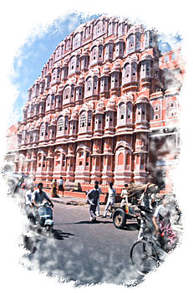
Départ en rikshaws (pousse-pousse) à travers le centre ville et marché aux fleurs vers LE PALAIS des VENTS
Cet édifice figure parmi les principales attractions de JAIPUR. Cet édifice de cinq étages, dominant la rue principale de la cité ancienne, est une extraordinaire façade trouée de 953 fenêtres, permettant aux dames du palais royal de contempler le monde extérieur sans être vues.

DEJEUNER buffet dans le vieux JAIPUR
Visite de JAIPUR, La "ville rose" est la cité de Jai, la "victoire". Elle fut construite en 1728 par le maharaja Sawai Jai Singh II dont la famille régnait à partir d'AMBER, à 11 km, depuis le début du Xème siècle.
JAIPUR ne fut pas toujours rose, en fait, la cité originale était gris clair, décorée de bordures et de motifs blancs, mais en 1883, en l'honneur de la visite du prince Albert époux de la reine Victoria, elle fut repeinte dans la couleur traditionnelle de bienvenue : Le rose, conservée depuis.

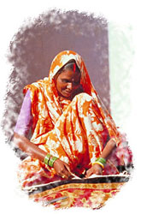
VISITE du "CITY PALACE "
Au coeur de la vieille ville, le City Palace occupe une vaste superficie qui se compose de cours, jardins et bâtiments.
Aujourd‘hui, le palais est un mélange d’architecture moghole et rajasthani. L’ancien maharajah vit toujours dans une partie du palais.

VISITE de l'OBSERVATOIRE du Maharajah Jai Singh II.
Construit en 1716, cet observatoire constitue pour l'époque un véritable tour de force de précision.

Vous découvrirez diverses installations et instruments de mesure qui ont permis d’étudier avec précision les astres et les étoiles.

DINER et NUIT

10EME JOUR JAIPUR / BHANDAREJ / AGRA ( 235 KM)

Petit dejeuner américain

DEPART pour la visite du FORT d'AMBER :
à 11 Km de JAIPUR, le FORT D'AMBER fut la capitale des tribus Mina, sans doute les premiers occupants de la région.

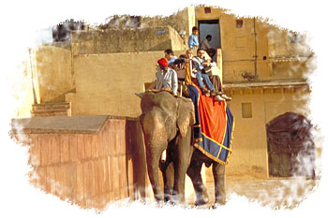

ASCENSION DU SITE A DOS D’ELEPHANT
Aujourd'hui, des éléphants décorés transportent les visiteurs jusqu'au sommet de la colline, où ils peuvent admirer les porches massifs, les cours, les escaliers, les pavillons à colonnes qui rappellent la gloire et la prospérité du FORT D'AMBERT.

Les appartements du maharajah sont situés sur la terrasse supérieure. On y accède par un portail décoré de mosaïques et de sculptures.
VISITE du JAI MANDIR, ou "hall de la Victoire"est célèbre pour ses moulures et son plafond à miroirs.
RETOUR EN 4X4 à travers le vieux Amber vers votre autocar
Retour dans la vallée de JAIPUR.
PROMENADE dans le BAZAR.
Du coton peint au pochoir aux pierres précieuses, votre temps libre vous paraîtra certainement bien court !!!
ROUTE vers BHANDAREJ
ACCUEIL à l'entrée du village et MONTEE en carriole à chameaux vers la citadelle de Bhandarej
DEJEUNER en compagnie de marionnettistes

CONTINUATION vers AGRA
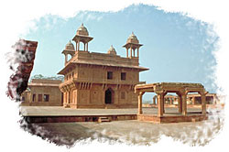
Arrêt à FATEHPUR SIKRI qui fut un bref instant la capitale Moghol. L'empereur AKBAR y construisit en 1571 un ensemble de palais et une mosquée sur un plateau rocheux au milieu de la plaine. Dix ans plus tard, la ville était désertée en raison des difficultés d'approvisionnement en eau. C'est l'un des sites les plus spectaculaires de la Vallée du Gange, ville fantôme, presque surréaliste.

Continuation vers Agra.
INSTALLATION à l’hôtel.
DINER et NUIT

11EME JOUR AGRA

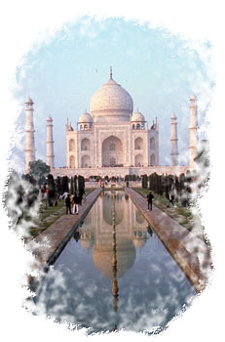
Petit déjeuner américain

Départ en Tonga vers le TAJ MAHAL

A l’époque Moghole, aux XVI et XVII ème siècles, AGRA était la capitale de l’Inde.
C’est à cette date que furent construits ses superbes monuments, son Fort et l’édifice qui pour beaucoup constitue l’unique but de leur voyage en Inde
Le TAJ MAHAL.
Chaque heure du jour joue sur le marbre de subtiles variations chromatiques. L’aube est un moment magique, quasiment désert.
Ce monument moghol fut construit par l’empereur Shah Jahan à la mémoire de sa femme Mumtaz Mahal .Il est considéré comme le monument le plus extravagant jamais bâti par amour , car l’empereur eut le cœur brisé quand Mumtaz, mourut en couches en 1629 , après avoir donné naissance à 14 enfants .
La construction du Taj fut entreprise en 1631 et ne fut achevé qu’en 1653 . Les ouvriers, 20 000 au total, furent recrutés dans toute l’Inde ainsi qu’en Asie centrale. On fit même venir des experts d’Europe.

Ce très célèbre édifice de marbre blanc dresse son dôme de 26 mètres de haut et ses minarets au nombre de quatre au bord de la YAMUNA. C'est à juste titre, l'un des chefs d'œuvre de l'architecture indienne.
DEJEUNER buffet à l’hôtel.
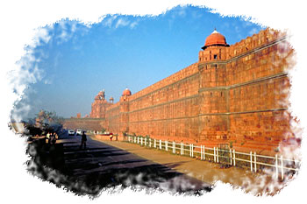
VISITE du FORT ROUGE
C'est ici qu'est écrite en pierre, l'histoire de l'empire Moghol
Les sévères murs de grès rouge élevés par Akbar le Grand, et l'éclat du marbre blanc de Shah Jahan le bâtisseur. La puissance militaire du Fort, ne peut être mise en doute, le mur de 2500 mètres qui l'entoure, est impressionnant.
Promenade dans le bazar où vous pourrez admirer la belle marqueterie sur marbre.
SEANCE de MAGIE
DINER et NUIT à l'hôtel

12 EME JOUR AGRA / DELHI (200 KM/4h)
Petit déjeuner américain
Comme toute à une fin, il faut prendre la route de retour vers Delhi
ARRIVEE, et DEJEUNER buffet en ville.
VISITE de la NOUVELLE VILLE :
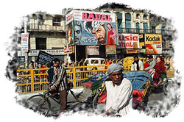
LE TOMBEAU d'HUMAYUN

Construit au milieu du XVI e siècle par Haji Begum , femme de Humayun , le deuxième grand Moghol , c’est un bel exemple de la première architecture moghole . Les formes employées - un bâtiment trapu éclairé par de hauts arcs d’entrée et couronné par une coupole bulbeuse, entouré d’un jardin - devaient s’affiner au fil du temps pour donner naissance au Taj Mahal d’Agra. D’où l’intérêt de ce premier tombeau, pour son lien formel avec le Taj . La femme d’Humayun repose également dans le tombeau de grès rouge et blanc et de marbre noir et jaune.
NEW DELHI, c’est aussi Connaught Place ; le quartier des affaires et du tourisme, India Gate ; l’arc de triomphe de 42 m de haut, le Parlement : trois pôles conçus par les architectes britanniques.

PUIS la VIEILLE VILLE
Vous passerez devant Le FORT ROUGE qui se dresse le long des remparts Est de la ville, sur la rive occidentale de la Yamuna. Bâtie par Shah Jahan sur un quadrilatère de 2,41 km de périmètre, la forteresse servait de résidence royale et de complexe officiel. En face du Fort Rouge s'ouvre la principale rue marchande CHANDNI CHOWK on y trouve des bijoux en argent, de l'artisanat et des sucreries. Elle grouille de monde jour et nuit.

VISITE de la Mosquée JAMI MASJID
Elle fut construite par SHAH JAHAN entre 1651 et 1656. Cet édifice impressionnant est la mosquée la plus grande de tout le sous continent indien. Elle comprend trois grandes portes, quatre tours d’angle et deux minarets de 40 m de hauteur, à bandes verticales de grès rouge alternant avec du marbre blanc.

DINER d'adieu musical
TRANSFERT à l'aéroport

ASSISTANCE aux formalités d’embarquement par votre représentant SYLTOURS

13 EME JOUR DELHI  FRANCE

Petit-déjeuner à bord.

ARRIVEE en France dès le matin

FIN DE NOS PRESTATIONS

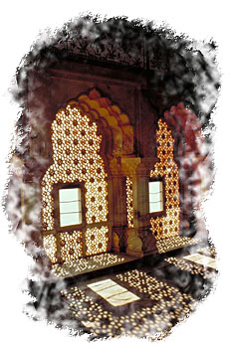

La Commission Nationale Culturelle de l’IPA
L’IPA NORD & SYLTOURS vous souhaitent
UN BON VOYAGE

Ce programme est donné à titre indicatif et peut subir des modifications sur place.
Ces changements effectués par notre réceptif seront toujours faits au mieux dans l'esprit du programme initial.

NOTRE PRIX COMPREND

TRANSPORTS
- Le transfert Lille –aéroport – Lille en autocar
- Le transport aérien PARIS / DELHI / PARIS sur vol régulier AIR FRANCE
- Les transferts aéroport/hôtel/aéroport
- Un autocar climatisé durant votre circuit
- Le vol intérieur UDAIPUR / JAIPUR
- L’assistance aéroport par notre représentant SYLTOURS
- Les taxes d’aéroport (110 Euros à ce jour)
- Les frais de visa (56 Euros à ce jour)

HOTELS

- HEBERGEMENT : Hôtels de 1ère catégorie et 1ère cat.supérieure sur la base de chambres doubles Taxes incluses
- La pension complète selon programme du petit-déjeuner du 2ème jour au dîner du 12ème jour

REPAS TYPIQUES

- Mandawa : Dîner Rajasthani musical - Jaipur : Déjeuner buffet dans le vieux Jaipur
- Bhandarej : Déjeuner avec les marionnettistes- Ranakpur : Déjeuner dans les jardins de l'Orchidee Ragh
- Delhi : Dîner d’adieu musical- Luni : dîner Rajasthani dans le fort Chanwa
- Jaisalmer : Diner avec chants folkloriques
VISITES ET DECOUVERTES
- Agra : Taj Mahal - tour d'orientation – Fort Rouge - Agra : cocktail / séance de magie
- Agra : départ en Tonga vers le Taj Mahal au lever du soleil.
- Fathepur Sikri : la citadelle d'Akbar - Amber : le fort , ballade à dos d'éléphants
- Amber : descente du fort en 4X4 - Bandarej : montée en carriole à chameau vers la citadelle
- Jaipur: l'observatoire , le bazar , palais des vents - Jaipur: Marché aux fleurs ,Promenade en rickshaw
- Udaipur : City Palace , Sahelion Kibari - Udaipur : croisière sur le lac Pichola
- Ranakpur : le Temple d'Adinath - Jodhpur : le Fort Mehrangarh
- Jaisalmer : havélis, Forteresse - Jaisalmer : Méharée à dos de chameau au coucher du soleil
- Bikaner : Fort de Junnagarh / musée Ganga Jublie - Luni : découverte et nuit dans le fort Chanwa
- Nawalgarh (Mandawa) : découverte des havélis et d'une école - Delhi : Visite ville
INCONTOURNABLES
- Un guide national d’expression française pendant toute la durée du circuit et guides locaux
- Une pochette de voyage avec guide touristique
- Les Assurances Responsabilité Civile et AXA (Accident-Rapatriement-Bagages) - Annulation
- Une Couverture médicale couvrant jusqu’à 30 490 Euros
- La garantie financière légale: A.P.S de 2 904 154 Euros
- La garantie APS : Garantie totale des fonds déposés
- Les pourboires au guide et conducteur
PERIODE DE REALISATION : NOVEMBRE 2006
Base 32 à 34 Participants : 1750 Euros
Base 1 usd = 0.80 Euros
ATTENTION
Le prix peut évolué en fonction, du taux du dollar, de l’augmentation des taxes aéroportuaires et des frais de visa, et aussi de l’augmentation du prix des carburants

Nous n’avons pas inclus vos boissons, vos éventuelles chambres individuelles (270 Euros)

Votre contact SYLTOURS : ANAIS 03 20 22 97 31

